Об утверждении регламента государственной услуги "Принятие Республикой Казахстан прав на имущество негосударственных юридических лиц и физических лиц по договору дарения в порядке, определяемом Правительством Республики Казахстан"
Утративший силу
Постановление акимата Актюбинской области от 2 июня 2015 года № 186. Зарегистрировано Департаментом юстиции Актюбинской области 1 июля 2015 года № 4409. Утратило силу постановлением акимата Актюбинской области от 22 февраля 2018 года № 91
Сноска. Утратило силу постановлением акимата Актюбинской области от 22.02.2018 № 91 (вводится в действие по истечении десяти календарных дней после дня его первого официального опубликования).
В соответствии со статьей 27 Закона Республики Казахстан от 23 января 2001 года "О местном государственном управлении и самоуправлении в Республике Казахстан", пунктом 3 статьи 16 Закона Республики Казахстан от 15 апреля 2013 года "О государственных услугах", приказом Министра финансов Республики Казахстан от 27 апреля 2015 года № 285 "Об утверждении стандартов государственных услуг в сфере учета государственного имущества" акимат Актюбинской области ПОСТАНОВЛЯЕТ:
1. Утвердить прилагаемый регламент государственной услуги "Принятие Республикой Казахстан прав на имущество негосударственных юридических лиц и физических лиц по договору дарения в порядке, определяемом Правительством Республики Казахстан".
2. Государственному учреждению "Управление финансов Актюбинской области" обеспечить размещение настоящего постановления информационно-правовой системе "Әділет".
3. Контроль за исполнением настоящего постановления возложить на первого заместителя акима области Кемалову Р.К.
4. Настоящее постановление вводится в действие по истечении десяти календарных дней после дня его первого официального опубликования, но не ранее введения в действие приказа Министра финансов Республики Казахстан от 27 апреля 2015 год № 285 "Об утверждении стандартов государственных услуг в сфере учета государственного имущества".
Аким области | А. Мухамбетов
Утвержден постановлением
акимата области
от 2 июня 2015 года
№ 186
Регламент государственной услуги "Принятие Республикой Казахстан прав на имущество негосударственных юридических лиц и физических лиц по договору дарения в порядке, определяемом Правительством Республики Казахстан"
1. Общие положения
1. Государственная услуга "Принятие Республикой Казахстан прав на имущество негосударственных юридических лиц и физических лиц по договору дарения в порядке, определяемом Правительством Республики Казахстан" (далее – государственная услуга) оказывается государственным учреждением "Управление финансов Актюбинской области", соответствующими местными исполнительными органами, исполнительными органами финансируемыми из местного бюджета, уполномоченные местными исполнительными органами на осуществление отдельных функций местного государственного управления (далее – услугодатель).
Прием заявлений и выдача результатов оказания государственной услуги осуществляется услугодателем.
2. Форма оказания государственной услуги: бумажная.
3. Результатом оказываемой государственной услуги являются договор дарения и акт приема-передачи имущества (передаточный акт), согласно приложению к стандарту государственной услуги "Принятие Республикой Казахстан прав на имущество негосударственных юридических лиц и физических лиц по договору дарения в порядке, определяемом Правительством Республики Казахстан", утвержденным приказом Министра финансов Республики Казахстан от 27 апреля 2015 год № 285 "Об утверждении стандартов государственных услуг в сфере учета государственного имущества" (далее - Стандарт).
Форма предоставления результата оказания государственной услуги – бумажная.
2. Описание порядка действии структурных подразделений (работников) услугодателя в процессе оказания государственной услуги
4. Основанием для начала процедуры (действия) по оказанию государственной услуги является:
предложение собственником имущества о передаче государству прав на имущество по договору дарения с предоставлением документов, указанных в пункте 9 Стандарта.
5. Содержание каждой процедуры (действия), входящей в состав процесса оказания государственной услуги.
1) услугополучатель либо его представитель (по нотариально заверенной доверенности), собственник имущества, передаваемый в государственную собственность, обращается в местный исполнительный орган с предложением о передаче государству прав на имущество по договору дарения с предоставлением документов, указанных в пункте 9 Стандарта;
2) специалист канцелярии местного исполнительного органа (далее-МИО) принимает от услугополучателя обращение с приложением необходимых документов указанных в пункте 9 Стандарта и регистрирует в журнале регистрации заявления – в течение 15 (пятнадцати) минут.
Результат – выдача талона о приеме заявления;
3) специалист канцелярии МИО заносит на рассмотрение акиму области- в течение 1 (одного) рабочего дня;
4) аким области отписывает резолюцию на исполнение – в течение 2 (двух) рабочих дней;
5) специалист канцелярии МИО направляет данное обращение руководителю уполномоченного органа по государственному имуществу –в течение 3 (трех) рабочих дня;
6) руководитель уполномоченного органа по государственному имуществу отписывает данное обращение ответственному исполнителю уполномоченного органа по государственному имуществу - в течение 1 (одного) рабочего дня;
7) ответственный исполнитель уполномоченного органа по государственному имуществу уведомляет об имеющемся предложении по передаче государству прав на имущество по договору дарения соответствующие МИО, исполнительные органы финансируемые из местного бюджета, уполномоченные МИО на осуществление отдельных функций местного государственного управления - в течение 7 (семи) календарных дней;
8) соответствующие МИО, исполнительные органы финансируемые из местного бюджета, уполномоченные МИО на осуществление отдельных функций местного государственного управления готовят заключения о необходимости (отсутствии необходимости) приобретения государством прав на имущество по договору дарения и направляют в уполномоченный орган по государственному имуществу – в течение 30 (тридцати) календарных дней.
В случае подписание договора в будущем – в течение 2 (двух) месяцев.
В случае превышения стоимости имущества 30000 (тридцати тысячного) кратного размера месячного расчетного показателя необходимо согласие Правительства Республики Казахстан;
9) ответственный исполнитель уполномоченного органа по государственному имуществу разрабатывает проект постановления акимата Актюбинской области со дня получения заключения указанного в пункте 8 настоящего регламента – в течение 30 (тридцати) календарных дней;
10) специалист МИО заносит на подпись акиму области согласованный проект постановления – в течение 1 (одного) рабочего дня;
11) подписанное постановление регистрируется и отправляется по почте специалистом МИО в государственное учреждение "Управление финансов Актюбинской области", услугодателю и услугополучателю - в течение 2 (двух) рабочих дней;
12) услугодателем разрабатывается договор дарения – в течение 15 (пятнадцати) календарных дней и услугодателем составляется акт приема-передачи имущества (передаточный акт) – в сроки установленные договором дарения.
3. Описание порядка взаимодействия структурных подразделении (работников) услугодателя в процессе оказания государственной услуги
6. Перечень структурных подразделений (работников) услугодателя, которые участвуют в процессе оказания государственной услуги:
1) специалист канцелярии МИО;
2) аким области;
3) руководитель уполномоченного органа по государственному имуществу;
4) ответственный исполнитель уполномоченного органа по государственному имуществу;
5) соответствующие МИО, исполнительные органы финансируемые из местного бюджета, уполномоченные МИО на осуществление отдельных функций местного государственного управления;
6) специалист МИО;
7) услугодатель.
7. Описание последовательности процедур (действии) между структурными подразделениями (работниками) с указанием длительности каждой процедуры действий).
1) услугополучатель либо его представитель (по нотариально заверенной доверенности), собственник имущества, передаваемый в государственную собственность, обращается в местный исполнительный орган с предложением о передаче государству прав на имущество по договору дарения с предоставлением документов, указанных в пункте 9 Стандарта;
2) специалист канцелярии МИО принимает от услугополучателя обращение с приложением необходимых документов указанных в пункте 9 Стандарта и регистрирует в журнале регистрации заявления – в течение 15 (пятнадцати) минут.
Результат – выдача талона о приеме заявления;
3) специалист канцелярии МИО заносит на рассмотрение акиму области- в течение 1 (одного) рабочего дня;
4) аким области отписывает резолюцию на исполнение – в течение 2 (двух) рабочих дней;
5) специалист канцелярии МИО направляет данное обращение руководителю уполномоченного органа по государственному имуществу –в течение 3 (трех) рабочих дня;
6) руководитель уполномоченного органа по государственному имуществу отписывает данное обращение ответственному исполнителю уполномоченного органа по государственному имуществу - в течение 1 (одного) рабочего дня;
7) ответственный исполнитель уполномоченного органа по государственному имуществу уведомляет об имеющемся предложении по передаче государству прав на имущество по договору дарения соответствующие МИО, исполнительные органы финансируемые из местного бюджета, уполномоченные МИО на осуществление отдельных функций местного государственного управления - в течение 7 (семи) календарных дней;
8) соответствующие МИО, исполнительные органы финансируемые из местного бюджета, уполномоченные МИО на осуществление отдельных функций местного государственного управления готовят заключения о необходимости (отсутствии необходимости) приобретения государством прав на имущество по договору дарения и направляют в уполномоченный орган по государственному имуществу – в течение 30 (тридцати) календарных дней.
В случае подписание договора в будущем – в течение 2 (двух) месяцев.
В случае превышения стоимости имущества 30000 (тридцати тысячного) кратного размера месячного расчетного показателя необходимо согласие Правительства Республики Казахстан;
9) ответственный исполнитель уполномоченного органа по государственному имуществу разрабатывает проект постановления акимата Актюбинской области со дня получения заключения указанного в пункте 8 настоящего регламента – в течение 30 (тридцати) календарных дней;
10) специалист МИО заносит на подпись акиму области согласованный проект постановления – в течение 1 (одного) рабочего дня;
11) подписанное постановление регистрируется и отправляется по почте специалистом МИО в государственное учреждение "Управление финансов Актюбинской области", услугодателю и услугополучателю - в течение 2 (двух) рабочих дней;
12) услугодателем разрабатывается договор дарения – в течение 15 (пятнадцати) календарных дней и услугодателем составляется акт приема-передачи имущества (передаточный акт) – в сроки установленные договором дарения.
8. Подробное описание последовательности процедур (действии), взаимодействий структурных подразделении (работников) услугодателя в процессе оказания государственной услуги, отражается в справочнике бизнес-процессов оказания государственной услуги согласно приложения к настоящему регламенту. Справочник бизнес-процессов оказания государственной услуги размещен на интернет-ресурсе услугодателем.
Приложение к Регламенту
государственной услуги
"Принятие Республикой
Казахстан прав на имущество
негосударственных
юридических лиц и физических
лиц по договору дарения в
порядке, определяемой
Правительством Республики
Казахстан"
Справочник бизнес-процессов оказания государственной услуги
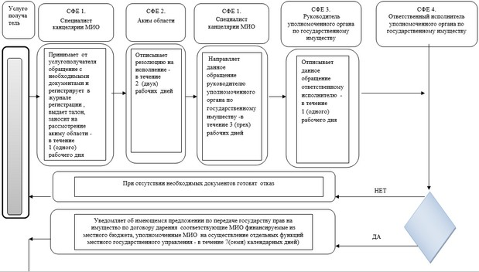

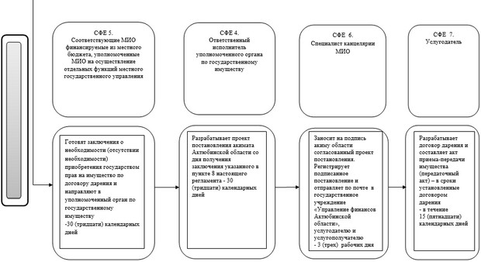

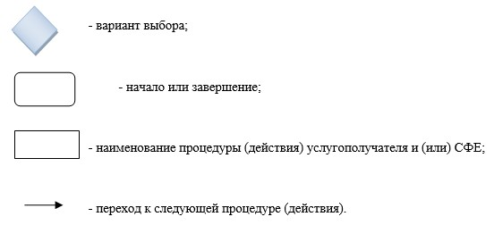

© 2012. РГП на ПХВ «Институт законодательства и правовой информации Республики Казахстан» Министерства юстиции Республики Казахстан

